Функциональная диаграмма ПП

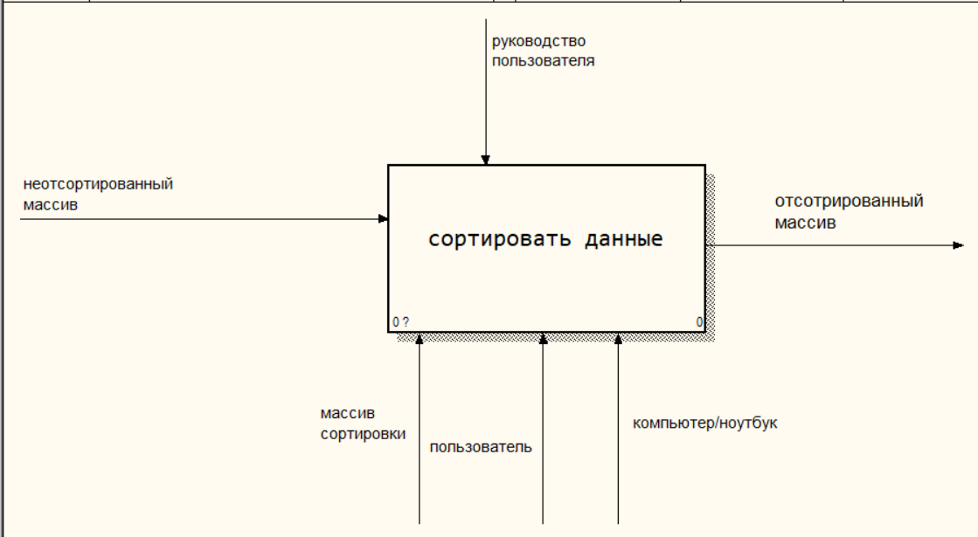

Функциональная диаграмма потоков данных

